教学设计--生生互评
一、作业互评
1、教师操作流程：
1）发布作业
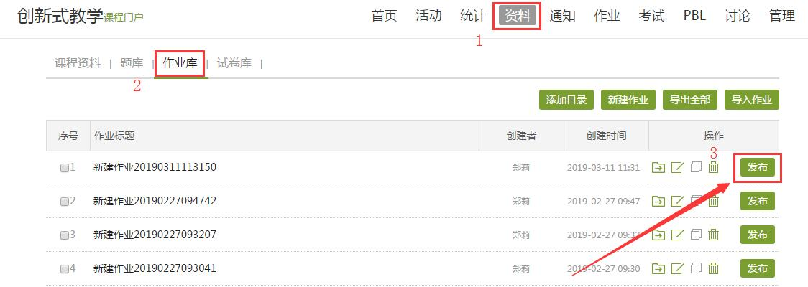
2）作业发布设置
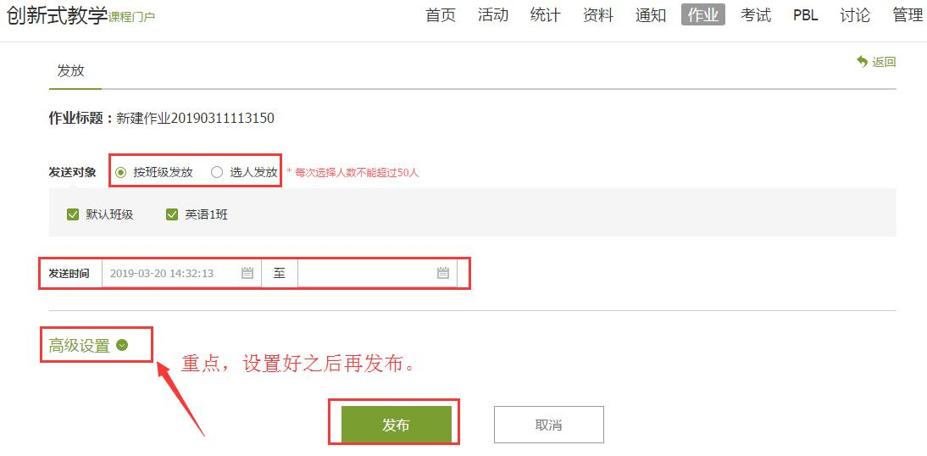
高级设置中的可控选项，教师根据本次作业的要求设置。
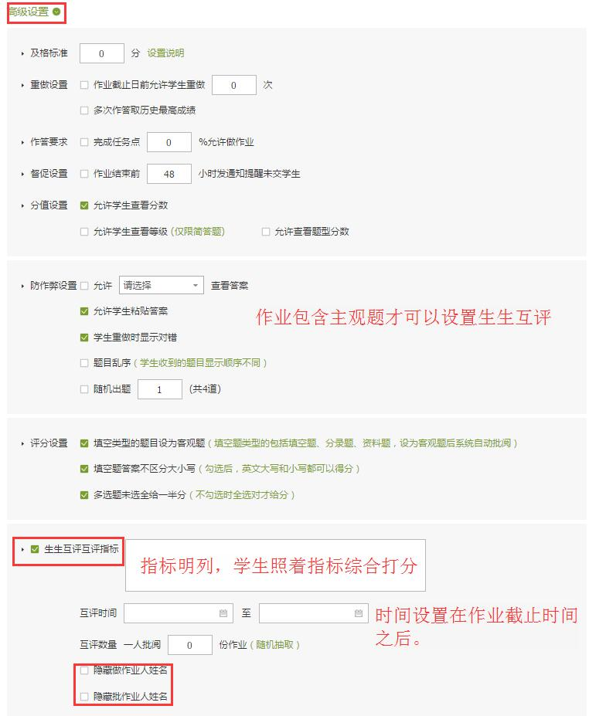
发布后，在作业页面就显示为互评作业了。（如下图）
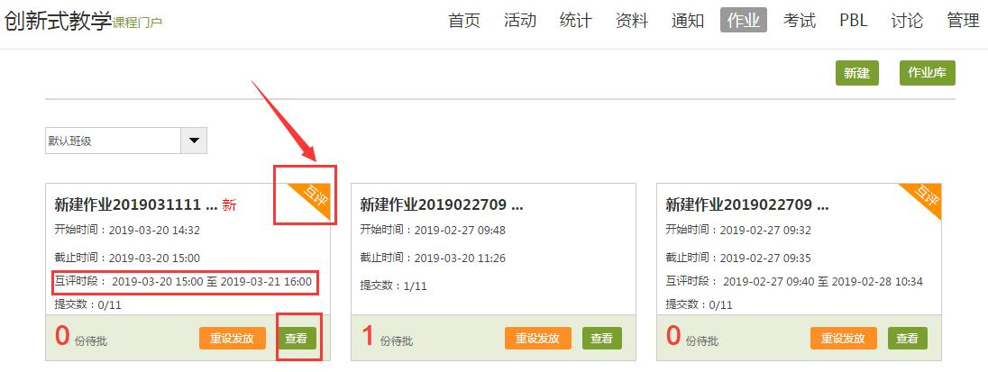
时间设置若有不符，可以再次修改，鼠标挡在这个作业页面上，点击小笔就可修改。
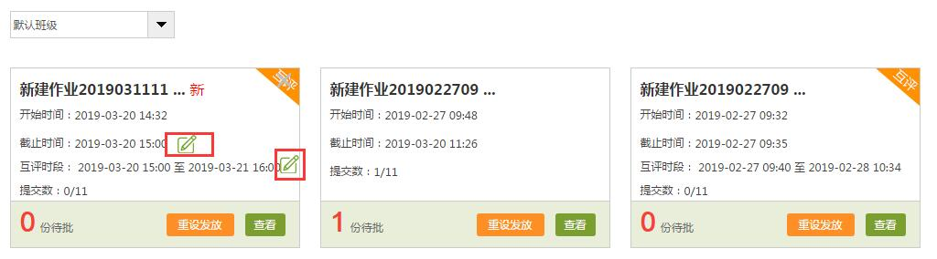
学生批阅结果，教师可直接查看。
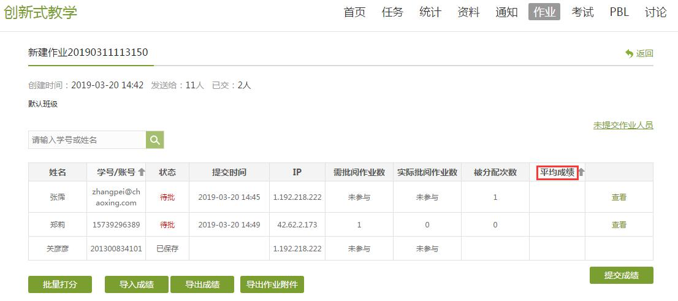

注意：
1、学生互评期间，教师不能去批阅，教师一旦批阅，成绩则以教师批阅结果最终结果。
- 作业发布后，想设置生生互评，则不能实现，必须在作业发布时一块设置。
- 互评是系统随机分配，按照提交的份数分配给提交的人批阅，未提交的学生不能批阅作业。
- 学习通上不能设置互评，教师需要在电脑端设置，但是学生可以参与互评。

---------------------------------------------------------------------

2、学生作答互评流程
1）点击做作业，先完成作业。
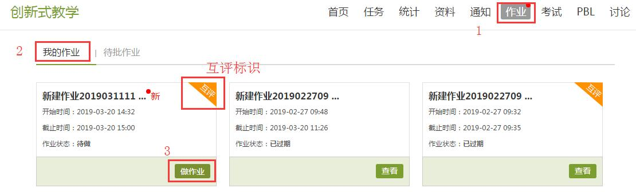
2）作业做完，截止时间前一定要提交。
注意：1、暂时保存，只是保存答案，不表示已做完作业了。
2、不提交作业，则无法参与作业互评。
3、做完之后，建议先提交。
4、作业时间截止后，则显示作业已过期，过期后无法提交作业。
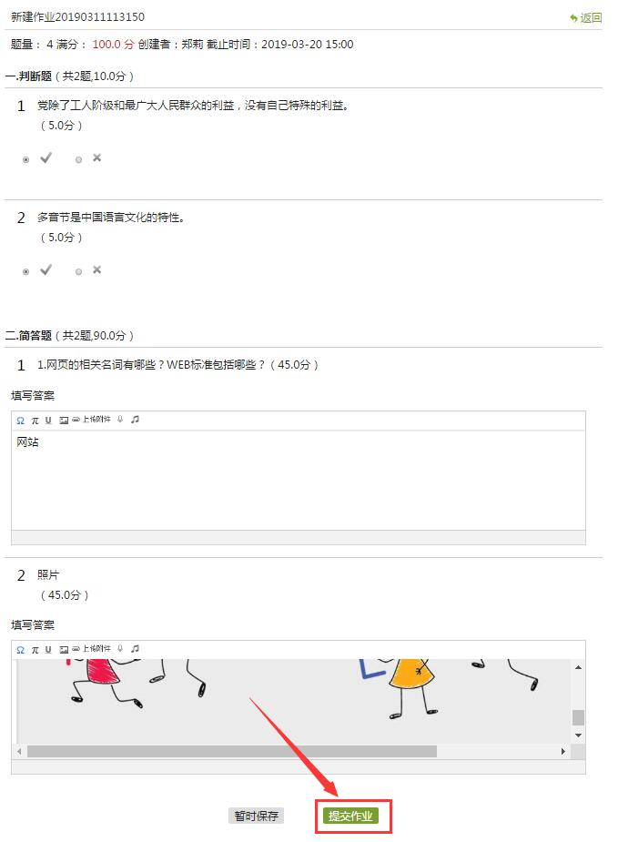
3）互评时间到了，点击“待批作业”查看需要批阅的作业。
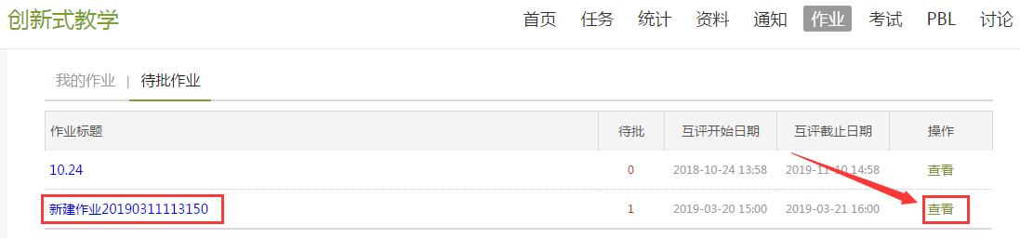
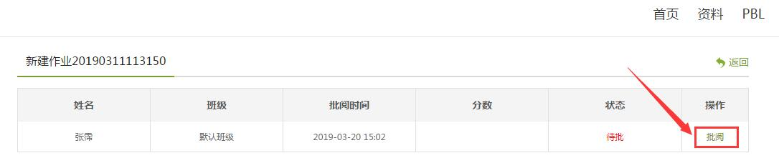
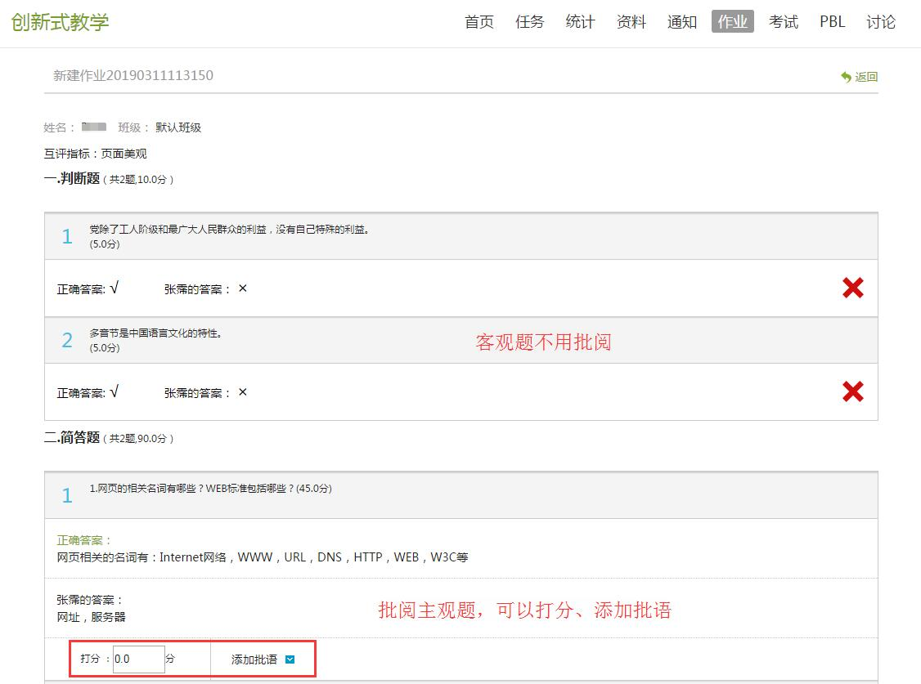

二、考试互评
1、教师操作流程
1）发布考试
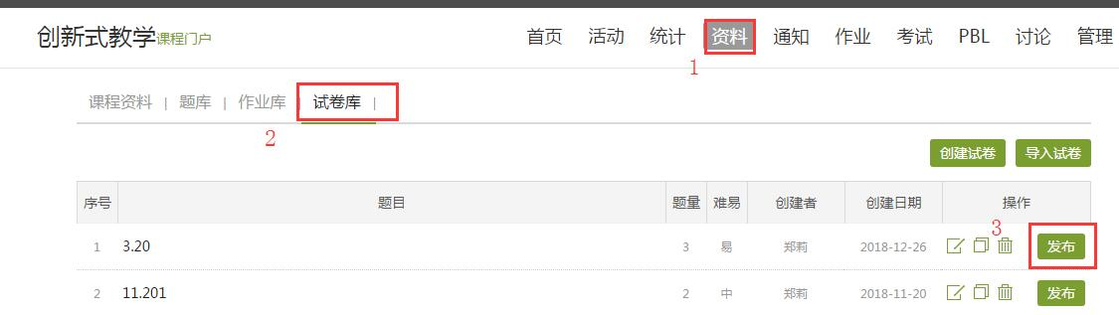
2）考试设置
先点击高级设置，设置完成后，然后点击常规设置，再点击发布。
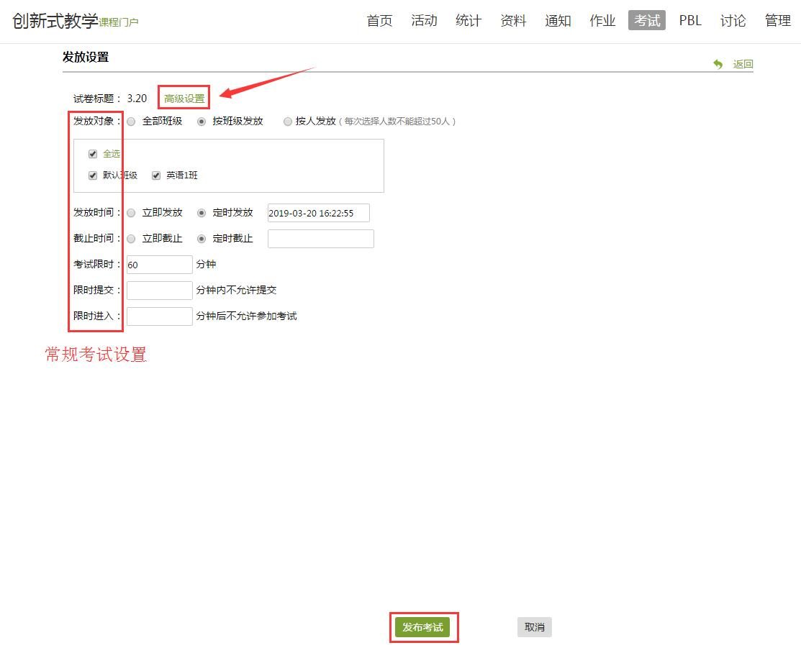
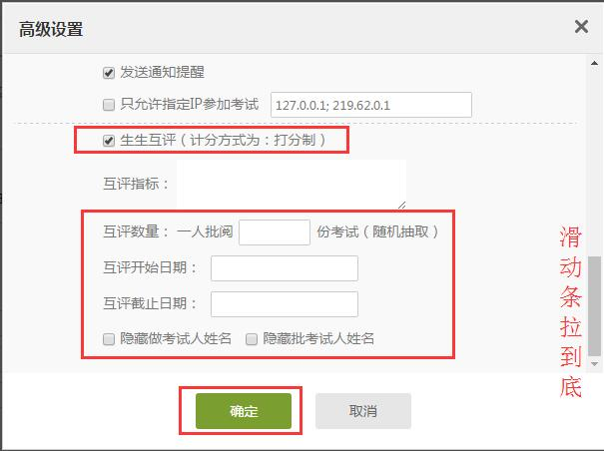
4）查看结果
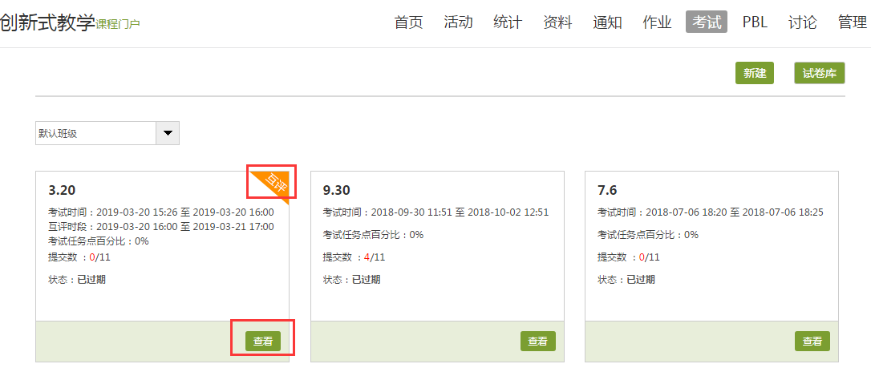
2、学生操作流程
同作业流程一样，模块更改为考试模块即可。

